Nome e apelidos_______________________________________________

Curso e grupo____________________________Data____________________

1. Cando tivo lugar o Renacemento? Onde se orixinou ?:

séculos XV e XVI. En Italia.

2. Nomea un invento do Renacemento: A imprenta.

3. Nomea dous artistas renacentistas que non fosen músicos: Leonardo da Vinci e Cervantes.

4. Cita a corrente de pensamento mais importante do Renacemento e en que consiste:

O Humanismo, Revalorizou a cultura grecolatina, impulsando a arte, a literatura e a educación. un ideal que considera á humanidade como o centro de todas as cousas (antropocentrismo), deixando atrás as ideas teocéntricas da Idade Media. Valora a razón e a capacidade crítica por enriba da fe medieval.

5. OBSERVA ESTA PARTITURA RENACENTISTA E COMPLETA A TÁBOA: (O TEXTO ESTÁ EN ITALIANO).

PREGUNTAS | RESPOSTAS
RELIXIOSA OU PROFANA? | PROFANA
MADRIGAL, CHANSON OU VILLANCICO? | MADRIGAL (ITALIA)
HOMOFONÍA OU CONTRAPUNTO? | HOMOFONÍA
CANTAS VOCES TEN A PEZA? | CINCO

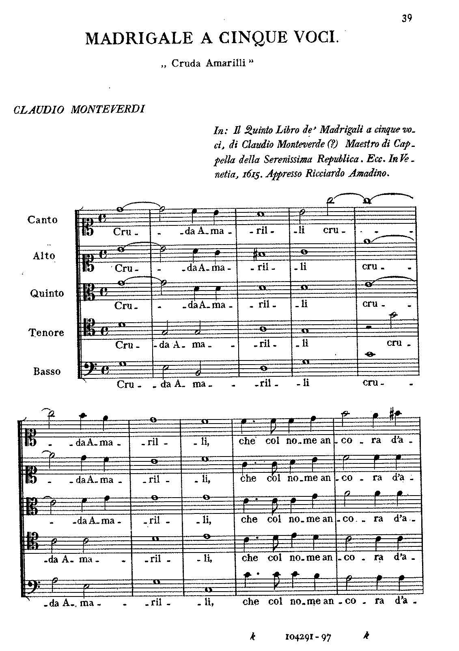

6. OBSERVA ESTA PARTITURA RENACENTISTA E COMPLETA A TÁBOA: (O TEXTO ESTÁ EN FRANCÉS).

PREGUNTAS | RESPOSTAS
RELIXIOSA OU PROFANA? | PROFANA
MADRIGAL, CHANSON OU VILLANCICO? | CHANSON (FRANCIA)
HOMOFONÍA OU CONTRAPUNTO? | CONTRAPUNTO
CANTAS VOCES TEN A PEZA? | CATRO:  SOPRANO, CONTRALTO, TENOR E BAIXO.

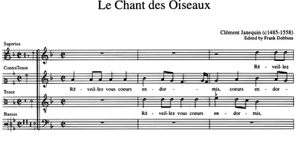

7. OBSERVA ESTA PARTITURA RENACENTISTA E COMPLETA A TÁBOA: (O TEXTO ESTÁ EN CASTELÁN).

PREGUNTAS | RESPOSTAS
RELIXIOSA OU PROFANA? | PROFANA
MADRIGAL, CHANSON OU VILLANCICO? | VILLANCICO (ESPAÑA)
HOMOFONÍA OU CONTRAPUNTO? | HOMOFONÍA
CANTAS VOCES TEN A PEZA? | CATRO:  SOPRANO, CONTRALTO, TENOR E BAIXO.

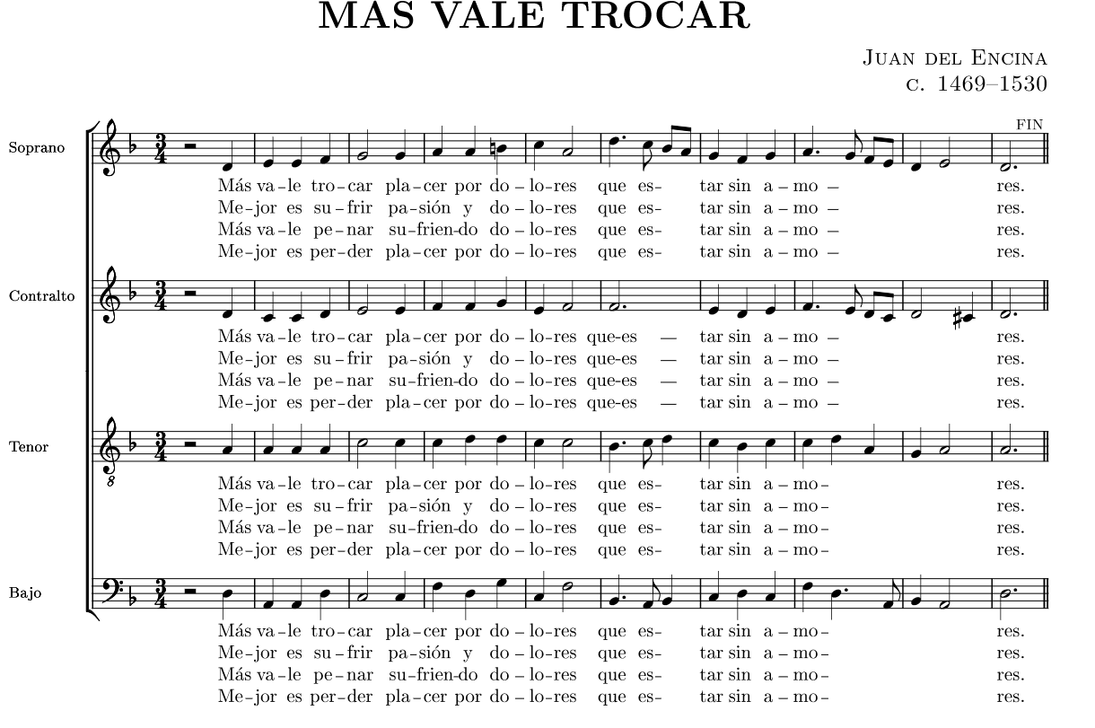

8. OBSERVA ESTA PARTITURA RENACENTISTA E COMPLETA A TÁBOA: (O TEXTO ESTÁ EN LATÍN ).

PREGUNTAS | RESPOSTAS
RELIXIOSA OU PROFANA? | RELIXIOSA (IGREXA CATÓLICA)
É UN MOTETE OU A PARTE DUNHA MISA? | MOTETE
HOMOFONÍA OU CONTRAPUNTO? | CONTRAPUNTO
CANTAS VOCES TEN A PEZA? | CATRO:  SOPRANO, CONTRALTO, TENOR E BAIXO.



